Областной конкурс «Янтарное перо», 20 апреля 2016 г.
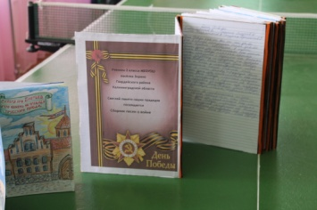
Сегодня завершается областной конкурс «Янтарное перо». Наши учащиеся представляют две работы.
В номинации «Живи земля Калининградская!» «Сказку про Братьев и про камень на площади прусского города» оформила великолепно иллюстрированной книгой ученица 4 класса Иванова Анна (руководитель проекта Иванова Т.Н.). Заключительной нотой произведения звучат слова: «Так и стоит с тех пор, и по сей день камень на площади как напоминание о том, что добро правит миром».
В номинации «Я - издатель» выставлена коллективная работа 2 класса (руководитель проекта Пушкарева Г.Д.). Ребята создали своими руками книгу «Песни военных лет», сами переписывали тексты песен, сами рисовали иллюстрации.
Остается лишь ждать приговора строгого жюри и болеть за наших ребят!!!

